CHAPITRE V : LE SEQUENÇAGE DU GENOME HUMAIN
- Définition du génome hmain
Le génome humain est l'ensemble de l'information génétique portée par l'ADN sur les 23 paires de chromosomes présent dans le noyau plus l'ADN mitochondrial (hérité de la mère uniquement). Il porte l'ensemble de l'information génétique humaine.

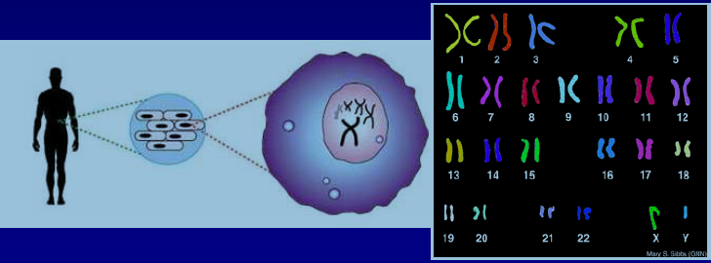
Figure 18: Representation du génome humain

- Le projet génome humain
Ce projet est un programme entrepris officiellement en 1990 dont la mission était d'établir le séquençage complet de l'ADN du génome humain. Son achèvement a été annoncé le 14 avril 2003.
Ce projet implique une coopération de plusieurs scientifiques au niveau internationale et s'est étalé sur près de quinze ans.
II.1. Les principales stations historiques de ce projet
- L'idée du projet est lancée au début 1985. Certains scientifiques ont indépendamment proposé ce projet mais sans aucune suite officielle:
- Renato Dulbecco, évoque cette possibilité au cours de conférences. Il publiera ensuite une tribune dans le journal américain Science.
- Robert Sinsheimer, le chancelier de l'université de Californie à Santa Cruz (Californie), organise une conférence sur la question en mai 1985, mais ne trouve pas de financements.
- Le projet débute en 1990 pour une durée prévue de 15 ans, avec un budget global estimé à 3 milliards de dollars. Le pilotage en est finalement confié au National Institutes of Health et son premier directeur sera James Watson, codécouvreur de la structure de la double-hélice d'ADN.
- Simultanément, en Suisse est créée HUGO, la « Human Genome Organisation », qui a pour objectif de coordonner les efforts de tous les pays au niveau mondial. L'ensemble du consortium international comportait 20 Centres de séquençage (instituts, universités, centres de recherche….) des six pays : États-Unis (la plus part), Allemagne, Japon, Royaume-Uni, France et la Chine.
- En 1998, Craig Venter annonce qu'il fonde une compagnie privée, Celera Genomics. Dont l’objectif est de séquencer le génome humain en trois ans seulement, par une approche hautement robotisée (environ 300 millions de dollars).
- Il s'ensuivra dès lors une course entre Celera et le consortium international public. Celle-ci se terminera par un match nul en juin 2000 quand, Bill Clinton annonce officiellement la fin du séquençage « brut » du génome depuis la Maison-Blanche. La publication officielle des deux séquences « brutes », celles du consortium international et celle de Celera interviennent en février 2001.
II.2. Stratégies de séquençage

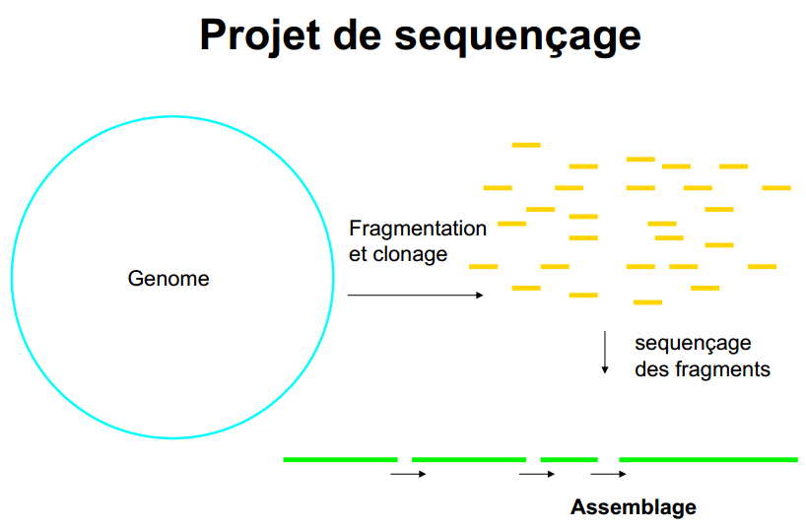
Figure 19: Stratégie global du séquençage d’un génome

IHGSC et Celera ont utilisé deux aproches différentes pour le séquençage du génome humain :

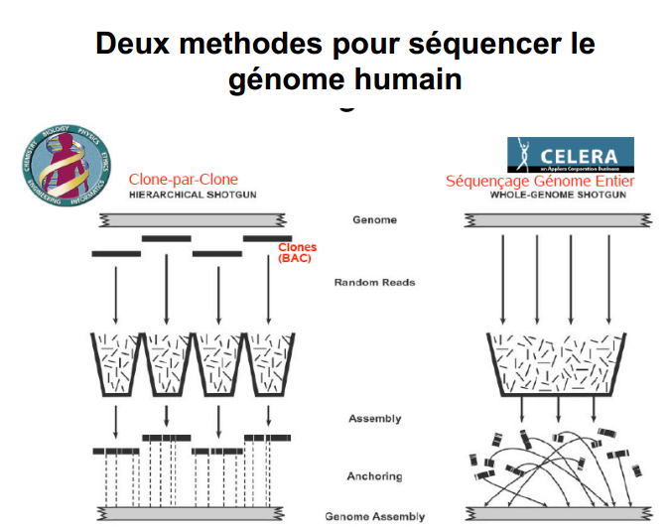
Figure 20: Les deux méthodes de séquençage du génome humain

- IHGSC: “Hierarchical Sequencing”

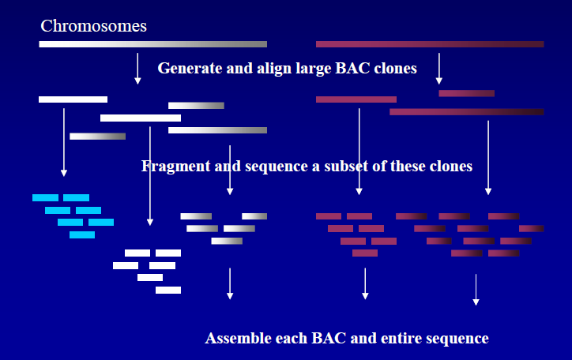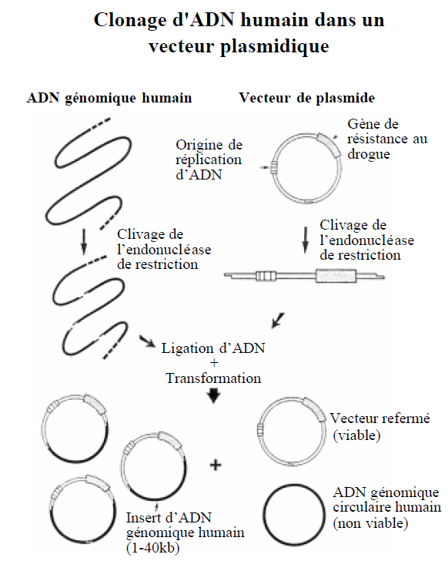
Figure 21: La méthode « Hierarchical Sequencing » de séquençage du génome humain
- Celera Genomics: « Whole Genome Shotgun »:

Après fragmentation du genome entire, chaque fragment est sequencé à part. Ces dérniers sont ensuite alignés grâce la logiciels de bioinformatique. la séquence finale est obtenue en se basant sur les chevauchements de sequences entre les différents fragments.
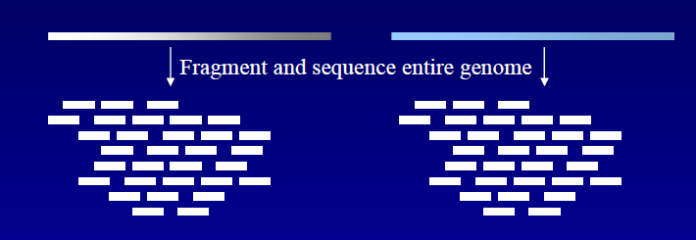
Figure 22: La méthode « Whole Genome Shotgun »de séquençage du génome humain
Pour reconstruire le génome à partir des fragments d'ADN séquencés, Celera annonce avoir utilisé non seulement ses propres données, mais aussi celles publiées en ligne au fur et à mesure par le consortium international.
II.3. Publication des résultats de séquençage
La publication officielle des deux séquences « brutes », celles du consortium international et celle de Celera interviennent en février 2001. Trois ans après, l'équipe de Celera republiera sa séquence, obtenue cette fois sans l'aide des données du consortium international, pour démontrer la faisabilité de son approche. En avril 2003 consortium international a anocé la fin du séquençage du génome humain.
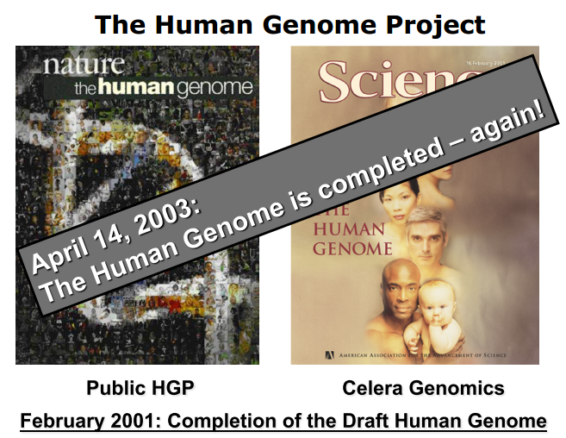
II.4. Objectifs du projet génome humain
- Séquencer l'ensemble des 3 milliards de paires de bases du génome humain avec un taux d'erreur minimal.
- Identifier tous les gènes.
- Stokage de la séquence du génome dans une base de données « Genbank », avec. des programmes informatiques pour analyser la séquence.
- Qualifier le génome humain du caractère public, qui est considéré comme le patrimoine de l'humanité. Tout fragment de séquence déchiffré doit être immédiatement publié sur internet.
- Développer des méthodes plus rapides et efficaces pour le séquençage de l'ADN et l'analyse des séquences, ainsi que de transférer ces technologies à l'industrie.
- Identifier les différences entre les individus (polymorphismes nucléotidiques). Les données publiées par le PGH ne représentent pas la séquence exacte du génome individuel de chaque individu. C'est le génome combiné d'un petit nombre de donneurs anonymes.
- Identification de gènes impliqués dans les pathologies peut apporter des réposes aux grands problèmes de la médecine (diagnostic, prévention et traiement), on estime environ 3000 à 4000 maladies hérédiaires.
- Compredre l’implication des altérations génétiques pour permettre de dimunier le risque des cancers, diabète….
- Dévelopement de la thérapie génique : coriger ou remplacer le gène altéré.
II.5. Plusieurs projets ont été récemment lancés :
- Le projet 1 000 génomes (2008) internationale qui s'est donné pour objectif de séquencer les génomes de personnes réparties dans plusieurs groupes ethniques dans le monde.
- Le projet britannique 100 000 génomes (2012) a été annoncé dans le but de mettre en relation certaines maladies dont les maladies rares
- Le projet 350 000 habitants du Qatar (2013) a été annoncé, toujours dans l'optique de faire progresser la médecine par le biais de la génomique.
- Le projet 100 000 génomes asiatiques (2016), avec un objectif similaire au projet Quatar.
- Le projet de synthèse du génome humain (2016), consiste cette fois, non plus à lire ou décrypter le génome mais à le construire, c-à-d assembler par voie chimique tous les fragments (les nucléotides) qui le constituent.

II.6. Ce que le projet génome humain à permit de trouver

